REVISTA CUBANA DE FÍSICA Vol. 21, No. 1, 2004

VIBRACIONES ELÁSTICAS DE NANOPARTÍCULAS
DE BISMUTO Y ZIRCONIA
Michel Picquart*, Juan Hernández-Rosas y Emanuel Haro-Poniatowski
Universidad Autónoma Metropolitana Iztapalapa, Departamento de Física, México D.F., México
Michel Jouanneb, Jean-François Morhangeb y Makoto Kanehisab
Université Pierre et Marie Curie, LMDH, Paris Cedex 05, France

RESUMEN
Se presentan las vibraciones acústicas de baja frecuencia, obtenidas mediante espectroscopia Raman en nanopartículas de bismuto y zirconia. Se utilizó un modelo elástico simple para analizar los resultados observados. El modelo es confrontado con los resultados experimentales.

ABSTRACT
Low frequency acoustic vibrations have been observed by Raman spectroscopy in nanoparticles
of bismuto and zirconia. A simple elastic model has been used to give account for the observed results. In this work this model is checked against experimental results.

INTRODUCCIÓN

Los nanocristales (NCS) atraen actualmente mucho interés por sus propiedades específicas debidas al confinamiento cuántico. Por ejemplo, los NCS de silicio poseen una emisión de luz en el visible [1], NCS metálicos y semiconductores en una matriz dieléctrica poseen propiedades ópticas no lineales [2-4]. Los NCS son también muy utilizados como soportes catalíticos por su gran razón superficie volumen [5]. Los NCS pueden ser preparados de diversas formas: reacciones químicas, implantación iónica, procesos sol-gel y ablación láser.

La dispersión Raman es una técnica adecuada para el estudio de sistemas de tamaño nanométrico que muestran propiedades características debido al confinamiento de los electrones y huecos pero también de los fonones. Las vibraciones elásticas de una esfera, sin esfuerzo en la superficie, fueron calculados hace más de un siglo por Jaerisch [6], Lamb [7] y Love [8]. Más, recientemente este problema fue resuelto por Torres del Castillo [9] usando operadores de espín. En los últimos años, varios trabajos han comparado las frecuencias teóricas con los datos experimentales, en el caso de nanopartículas esféricas [10-15].

En este trabajo comparamos medidas experimen-tales de dispersión Raman de NCS de bismuto y de zirconia con un modelo en el cual se hace una aproximación de cuerpo elástico homogéneo y que toma en cuenta la forma oblata de los NCS de bismuto y esférica de los NCS de zirconia.

E-mail: *mp@xanum.uam.mx
MATERIALES Y MÉTODOS

Las nanopartículas de zirconia se prepararon por hidrólisis de una solución de ZrOCl₂ 0.5 M con NH₄OH (28%) hasta que el pH llegó a 10. Después se lavó el precipitado con una solución de NH₄OH a pH 10. Se seca en aire a 383 K durante 15 horas. Finalmente se hace el recocido a la temperatura deseada durante 1 hora en aire.

Las nanopartículas de bismuto se obtuvieron en películas delgadas preparadas por ablación láser con un láser de excímero a 193 nm, con una frecuencia de 5 Hz y una densidad de energía media de
2 J cm⁻². Se depositaron en vacío sobre sustratos de Si(100) a temperatura ambiente en una matriz de Ge. Para incrementar la señal, se depositaron 5 capas alternadas de Bi y Ge terminando con una capa de Ge para evitar la oxidación. Esto se hizo con pulsos de 12 a 200 sobre el blanco de Bi y 100 pulsos sobre el blanco de Ge.

Las mediciones de espectroscopia Raman fueron efectuadas a temperatura ambiente en vacío
(10⁻³ Torr) para suprimir la señal Raman de baja frecuencia, debido a los modos de rotación de las moléculas de N₂ y O₂ del aire. Se utilizó un mono-cromador doble Jobin Yvon U1000 y la línea
514.5 nm de un láser de Argón (Spectra Physics)
a una potencia de 5 mW. Los espectros Raman
se tomaron directamente del polvo de zirconia depositado en láminas de vidrio. En el caso del bismuto los espectros se hicieron directamente
a partir de las capas delgadas.
Para encontrar la forma real de las bandas, los espectros se dividieron por el factor de Bose Einstein. La intensidad del espectro Raman puede ser escrita por [15]:
I(ω) = 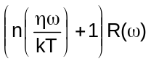 (1)

La función espectral R(ω) es la parte imaginaria de la función de Green retardada [11]:
R(ω) = A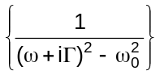=
= 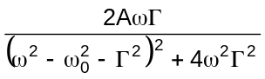 (2)

donde {} representa la parte imaginaria. Esta expresión es idéntica a la función de respuesta usual de un oscilador amortiguado [15], si se hace la sustitución:
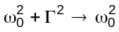 2Γ → Γ.
Por las propiedades de simetría de la función de Bose Einstein n(- x) + 1 = -n(x) y la paridad impar
de R(ω), la ecuación (1) describe a la vez la parte Stokes y la parte anti-Stokes del espectro. La forma de banda dada por la ecuación (2) es idéntica a una lorentziana cuando ω₀ es grande y Γ pequeño, lo que no ocurre cuando la frecuencia de la luz difundida se sitúa en la proximidad de la línea Rayleigh. Hay que notar que ω₀ no es exactamente la frecuencia aparente del máximo de la banda y Γ tampoco es el ancho.

Un fondo débil y ancho de luminiscencia se observa después de la irradiación láser inicial, siendo diferente a los picos estrechos de luminis-cencia, observados a energías más bajas [17]. La intensidad de esta banda decrece durante la irradiación y se estabiliza después de una decena de horas. La banda residual fue sustraída del espectro y la calidad de la sustracción fue controlada por la simetría de las componentes Stokes y anti-Stokes del espectro después de la reducción por el factor de Bose-Einstein.

TEORÍA

  - Ecuación de ondas elásticas

La ecuación que describe la propagación de ondas acústicas en un medio elástico isotrópico es [18]:

μ∇²u + (λ + μ)∇(∇ ⋅ u) = 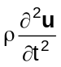 (1)
donde u = u(r, t) es el desplazamiento desde la posición de equilibrio, λ y μ   son los coeficientes de  Lamé y ρ la densidad. Su solución cumple la forma:

u = ∇φ + ∇ × A (2a)

con

∇ ⋅ A = 0. (2b)
El movimiento de partículas asociado con  es en la dirección de las ondas longitudinales, el asociado con A es ortogonal a la dirección de propagación, ambas funciones juegan el papel de potenciales. Sustituyendo (2a) en (1) es fácil verificar que  y A obedecen las ecuaciones de onda:

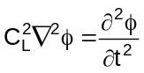 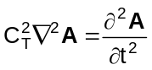 (3)

C_{L} y C_{T} son las velocidades longitudinal y trans-versal del sonido que definidas en términos de los coeficientes de Lamé y la densidad  están dadas por:

C_{L} = 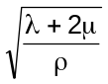 C_{T} = 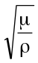. (4)

Suponiendo una dependencia armónica en el tiempo, la ecuación de onda en  se convierte en la ecuación escalar de Helmholtz y la ecuación de ondas en A se convierte en la ecuación vectorial de Helmholtz, a saber:

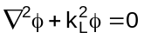 con k_{L} = 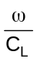 (5a)

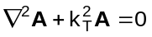 con k_{T} = 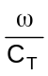 (5b)

Estas ecuaciones diferenciales pueden resolverse por el método de separación de variables en once y seis sistemas de coordenadas respectivamente [19]. En ambas ecuaciones, es posible la separación de variables en coordenadas rectangulares, esféricas y cilíndricas, pero en coordenadas esferoidales oblatas y prolatas sólo es posible la separación de la ecuación escalar de Helmholtz.

Como condición a la frontera en la solución de la ecuación de ondas elásticas se utiliza la expresión del tensor de esfuerzos σ_{ik} especificado por:

σ_{ik} = λ_{ull}δ_{ik} + 2μu_{ik} (6)

donde u_{ik} es el tensor de deformación dado por

u_{ii} = 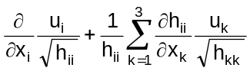 (7a)
y
u_{ik} = 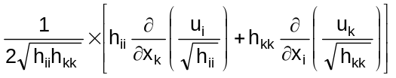i ≠ k
(7b)
Los h_{ii} representan los factores de escala en el sistema de coordenadas utilizado. El tensor de esfuerzos se anula en la frontera siendo el caso
de oscilaciones libres para un valor del radio R.

A la proyección del tensor de esfuerzos sobre el vector normal a la superficie s = S se le denomina la fuerza o tracción F. Así, para oscilaciones libres, las tracciones o fuerzas se anulan en la frontera:

F_{s=S} = 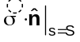= 0. (8)

Además de esta condición, se requiere que las funciones sean finitas en el origen para los sistemas coordenados que estudiaremos.

1.2. Modos normales de vibración de esferas

Las vibraciones de esferas elásticas han sido estudiadas por Jaerisch [6], Lamb [7] y Love [8]. Torres del Castillo ha resuelto la ecuación de ondas elásticas para el caso esférico utilizando operadores de espín [9]. Sin embargo, con su método establece claramente que el vector u puede escribirse como una componente longitudinal y dos transversales:

u = u_{L} + u_{T1} + u_{T2} (9)

El caso esférico está bien entendido, los modos normales pueden ser separados como torsionales y esferoidales [19]. Los modos torsionales están representados por u_{T1}, los modos esferoidales están formados por una combinación lineal de u_{L} con u_{T2} y se escriben, en coordenadas esféricas:
donde Y_{ml}(θ, ϕ) y j_{l}(kr) y son los armónicos esféricos y las funciones esféricas de Bessel, respectivamente.

Al resolver las ecuaciones de Helmholtz, escalar
y vectorial, expresadas en coordenadas esféricas y aplicar a las soluciones las condiciones de frontera, uno obtiene dos ecuaciones de valores propios. Para que este sistema de ecuaciones sea consistente, su determinante se debe anular, de éste se deducen, las ecuaciones trascendentales para los modos torsionales:

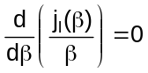 (l ≥ 1), es el momento angular (11)
y para los modos esferoidales:

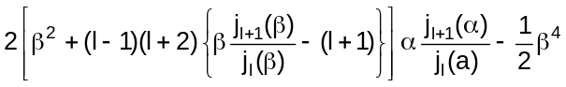+

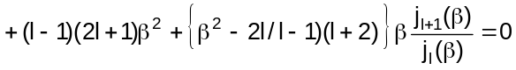
(12)
donde  y  están dadas por

α = 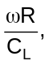 β = 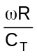 (13)

donde  es la frecuencia obtenida después que en ambas ecuaciones trascendentales se ha obtenido
α o β.

La ecuación de los modos esferoidales para l = 0 representa a modos radiales esféricamente simétricos y la ecuación trascendental de autovalores resulta en:

j₂(α) = 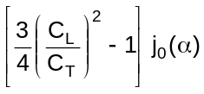 (14)

u_{L} = 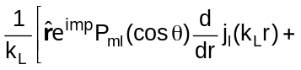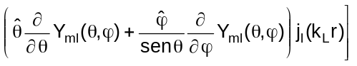 (10a)

u_{T1} = 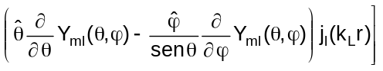 (10b)

u_{T2} = (10c)

1.3. Modos normales de vibración de esferoides oblatos

Para esferoides elásticos, la resolución de la ecuación de ondas elásticas tiene como inconve-niente que al dividirla en las ecuaciones escalar y vectorial de Helmholtz (5), es imposible la separa-bilidad de la segunda ecuación en coordenadas oblatas. Sin embargo, Eringen y Suhubi sostienen que para el caso axisimétrico es posible la separabilidad dado que la ecuación vectorial se transforma en una ecuación escalar [21].

Las coordenadas cartesianas están relacionadas con las coordenadas esferoidales oblatas por [22]:

x = f [(ξ² + 1)(1 - η²)]^{½} cos ϕ

y = f [(ξ² + 1)(1 - η²)]^{½} sin ϕ (15)

z = fξη

siendo ξ, η y ϕ  las coordenadas esferoidales oblatas, y f la distancia focal. El rango de las variables está dado por:

0 < ξ < ∞, - 1 ≤ η ≤ 1, 0 ≤ ϕ ≤ π.

En el sistema de coordenadas oblatas (Figura 1), un esferoide oblato de coordenada constante ξ = X se describe con la ecuación:

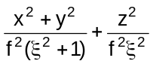 = 1. (16)

Figura 1. El sistema coordenado oblato
se forma al girar un sistema
de coordenadas elípticas
alrededor del semi-eje menor
de las elipses confocales.
En este tipo de coordenadas, la ecuación escalar de Helmholtz está dada por:

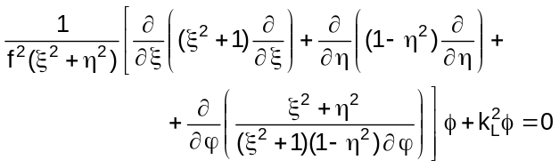
(17)
y considerando un potencial axisimétrico, esto es:
A = Aϕ(ξ,η) [21], donde es el vector unitario
en la dirección de la coordenada φ, la ecuación vectorial se reduce a:
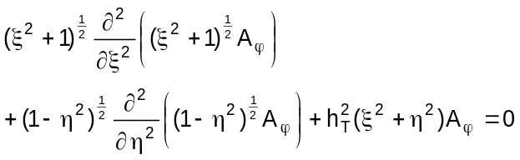
(18)
en analogía a la expresión de Rand para coordenadas esferoidales prolatas [23], siendo h_{T} el producto de f por k_{T}. Considerando una situación semejante para φ, es decir φ = φ(ξ, η) la ecuación (17) se reducirá a:

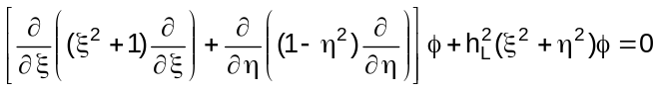 (19)

siendo h_{L} el producto de f por k_{L}. Tenemos que las ecuaciones (18) y (19) se pueden resolver por separación de variables, a saber:

A_{ϕ} = R_{ml}(ih, -iξ)S_{ml}(ih, η), m = 1, (20a)

φ = R_{ml}(ih, -iξ)S_{ml}(ih, η), m = 0. (20b)
De igual modo que en (9), al vector u lo escribimos en términos de una componente longitudinal y dos transversales:

u_{L} = ∇φ = ∇[R_{ml}(thL,-iξ)S_{ml}(ih_{L},η)] m = 0 (21a)

u_{T1} = ∇×A = ∇×[R_{ml}(ih_{T},-iξ)S_{ml}(ih_{T},η)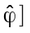 m =1 (21b)
u_{T2} = 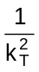∇×∇×A = R_{ml}(ih_{T},-iξ)S_{ml}(ih_{T},η) m = 1 (21c)
donde u_{T2} es la solución análoga a la presentada por Rand del caso prolato [23]. En estas expresiones, la función “angular” esferoidal está dada por:
S_{ml} = 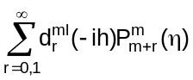 (22)

y la función “radial” esferoidal por:
R_{ml}(ih,iξ) 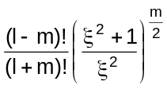

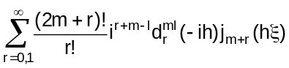 (23)

donde 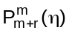 son los polinomios asociados de Legendre y jl(hξ) son las funciones esféricas de Bessel. La suma incluye valores pares de r si (l - m) es par o incluye valores impares si (l - m) es impar; además, para un valor dado de m, l debe ser siempre mayor o igual a m. La fórmula que relaciona a los coeficientes sucesivos 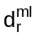 de la ecuación (23) es

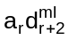 + (β_{r} - λ_{ml}) + 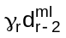 = 0 (24)

donde
α_{r} = 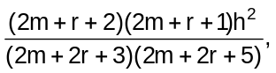

γ_{r} = 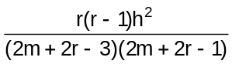,

β_{r} = (m + r)(m + r +1) - 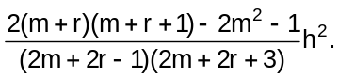
(25)

y λ_{ml} es una función de -ih, esta sirve de constante de separación en las ecuaciones (18) y (19); al mismo tiempo, juega el papel de autovalor. Con el objeto de obtener los coeficientes d_{r}, se utilizó el método matricial sugerido por Aquino et al. [24], porque permite cambiar el tamaño de la matriz de acuerdo al rango de h requerido para calcular las soluciones.

Haciendo uso de la ecuación (8), las tracciones o fuerzas deben ser nulas para oscilaciones libres en un esferoide oblato sobre su superficie en ξ = X.
F_{ξ=X} = 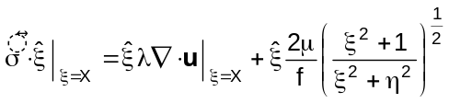
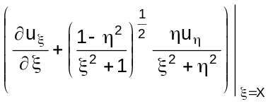
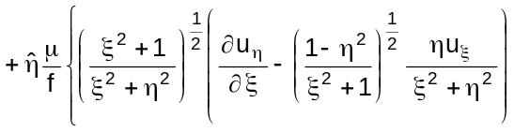 +

+ 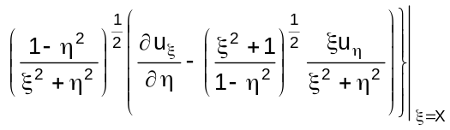

+ 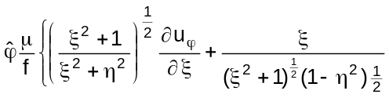

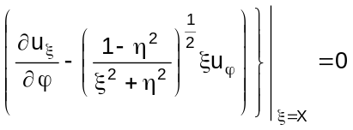 (26)

Sustituyendo en esta última ecuación las expresiones dadas en (21) para u_{L}, u_{T1}, u_{T2}, obtenemos el sistema de ecuaciones:
- 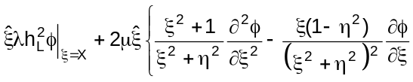 +
+ 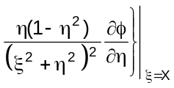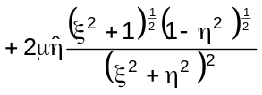
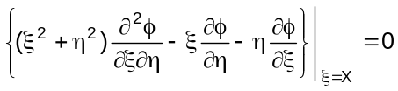 (27a)

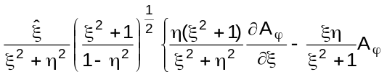
+ 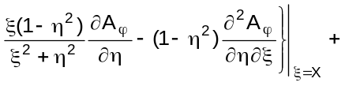
+ 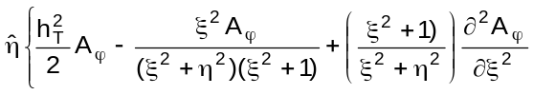 -
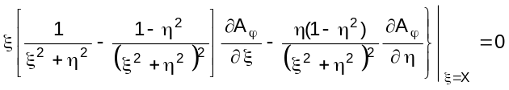
(27b)
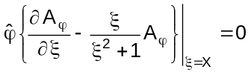 (27c)

Las dos primeras no se pueden desacoplar y la ecuación trascendente asociada a la componente uT₂ del desplazamiento, que corresponde a los modos torsionales axisimétricos oblatos, es obtenida directamente de (27c), y es:

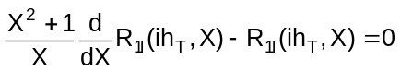 (28)
Donde la función angular de Aϕ ha sido factorizada. Así, la frecuencia está dada por

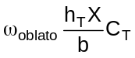 (29)

donde h_{T} ha sido obtenida de las raíces de la ecuación (26) y b es el semieje menor del esferoide oblato.

La ecuación (28) de autovalores de modos torsionales tiene como límite la ecuación (12) para los modos torsionales de la esfera. Los modos torsionales axisimétricos de la esfera corresponden al autovalor m = 0, pero en el caso esferoidal lo son para m = 1; además, en el cambio de simetría esférica a esferoidal origina que sea m el número que condicione los valores de l, de acuerdo con las ecuaciones (18) y (20).

RESULTADOS EXPERIMENTALES

En la Figura 2 se presentan los espectros Raman de baja frecuencia del óxido de zirconio con los componentes Stokes y anti-Stokes y la deconvolución de las bandas para diferentes temperaturas, es decir, para diferentes tamaños de nanopartículas.

En la Figura 3 se presentan las frecuencias de los modos de baja frecuencia del óxido de zirconio en función del inverso del radio de las partículas.
El tamaño de las partículas se determinó por rayos X [25]. Los valores experimentales fueron comparados con la frecuencia calculada de los dos primeros modos activos en Raman en el caso esférico considerando que oblatos de semieje menor b se asemejan a esferas de radio b/2.

En este cálculo fueron tomados para el óxido de zirconio, el módulo de Young E = 2.44 10¹² dinas cm⁻² y μ = 0.97 10¹² dinas cm⁻², de los cuales se obtu- vieron las velocidades del sonido C_{L} = 7 212 m s⁻¹ y C_{T} = 4 122 m s⁻¹ [26].

Hay una concordancia razonable entre los valores experimentales y los calculados si se toma en cuenta la esfericidad no perfecta de estas nano-partículas. La separación entre puntos experimentales y la curva teórica es más notable a medida que el tamaño de las partículas disminuye.
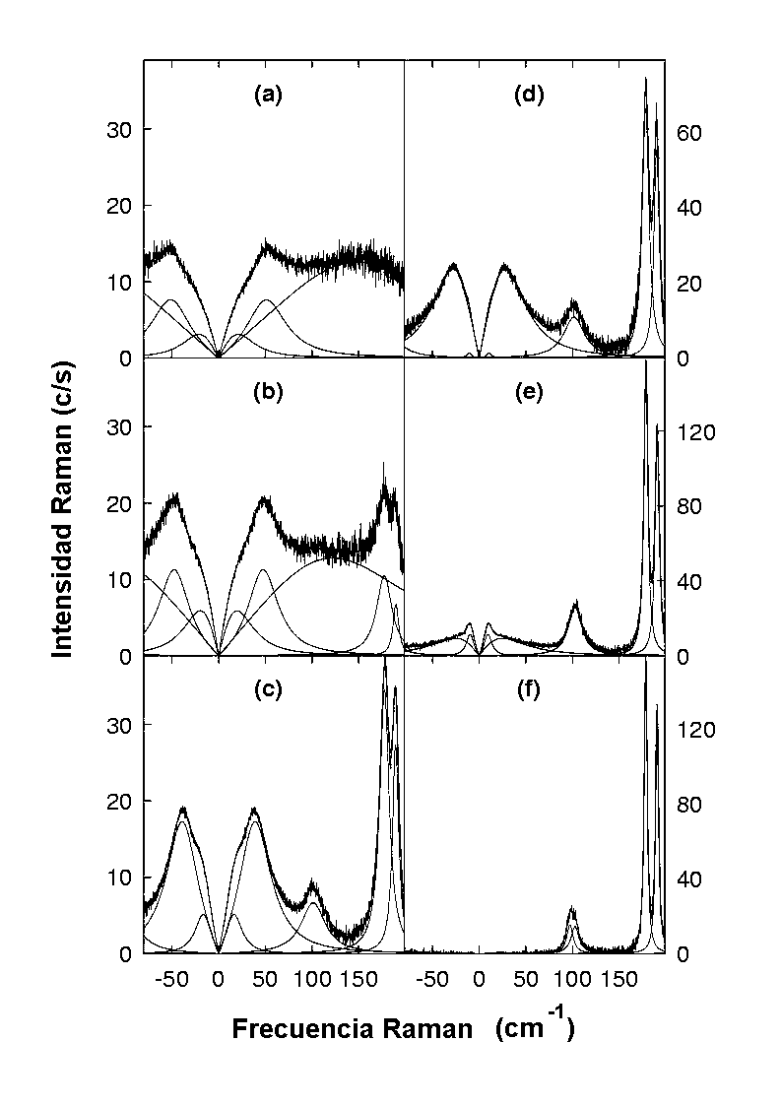
Figura 2. Espectros Raman de baja frecuencia
de las muestras de Zirconia y su deconvolución
en función de la temperatura 330ºC (a),
360ºC (b), 400ºC (c), 500ºC (d), 700ºC (e)
y, 1000ºC (f), es decir para tamaños
de nanopartículas decrecientes.

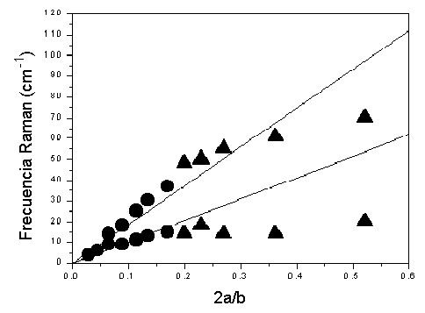
Figura 3. Frecuencia Raman de la zirconia
en función del inverso del tamaño reducido.
Las dos rectas representan el cálculo
usando la ecuación (4).

Tal como lo reportan Haro-Poniatowski et al. [17], las muestras de nanopartículas esferoidales de Bi presentan tres modos de vibración activos en Raman, de los cuales, los modos de mayor frecuencia presentan un corrimiento muy pequeño desde 97.2 hasta 86.8 cm⁻¹ y desde 73 hasta 66.2 cm⁻¹ conforme el tamaño varía, específicamente con la disminución del tamaño (Figura 4). El modo de más baja frecuencia tiene diferente comportamiento conforme la frecuencia varía desde 3 hasta 48 cm⁻¹ con respecto al semieje b que varía desde 3.09 hasta 0.25 nm. Además, estos mismos autores han realizado dispersión Raman polarizado y han demostrado que este modo no es polarizado, es decir, que el mismo espectro es obtenido, ya sea en polarización paralela o trans-versal. Lo anterior sirve para justificar que debamos comparar estos resultados experimentales con los cálculos realizados con los modos normales de torsión de esferoides oblatos.
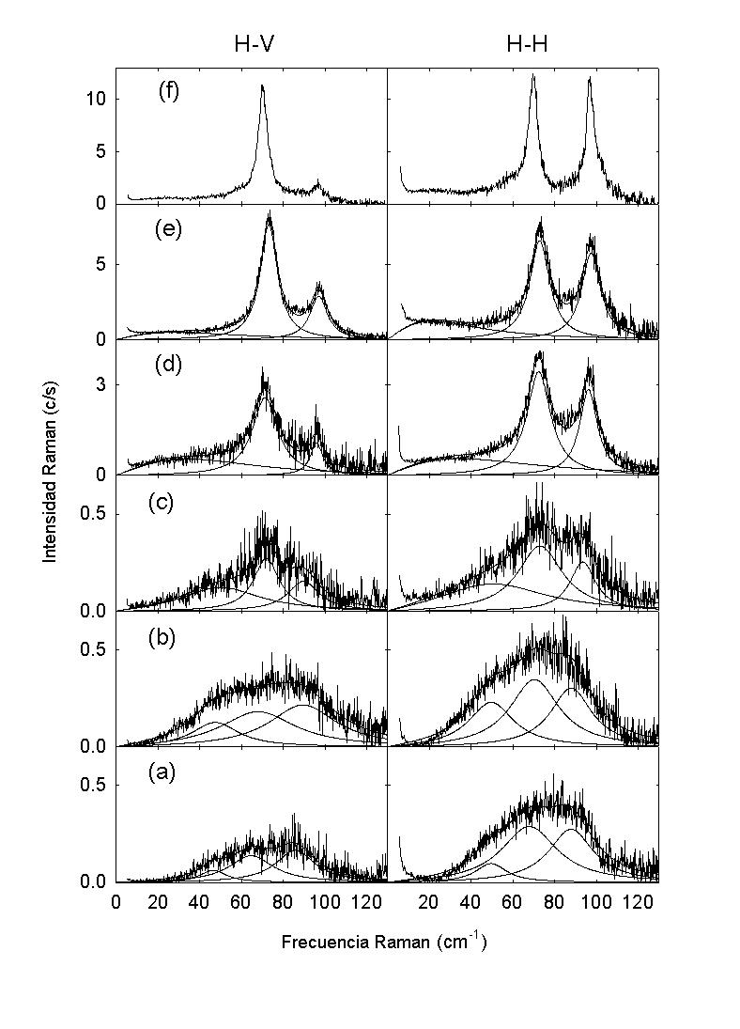
Figura 4. Espectro Raman de baja frecuencia
de nanopartículas de Bi en función
del tamaño: (a) 2.31 nm, (b) 2.51 nm,
(c) 7.63 nm, (d) 17.55 nm, (e) 23.41 nm y,
(f) Bi monocristalino en la polarización H-V y H-H, respectivamente.

En la Figura 5 se muestran las frecuencias calculadas en el caso m = 1, l = 1 de los modos torsionales de oblatos. Estas curvas han sido hechas manteniendo a constante y variando b hasta el límite esférico (b = a), el cual está representado como una línea recta. Los valores de a y b están dados como múltiplos de d₁₁₀, que es la constante de red de la estructura romboédrica del Bi en la dirección {110}, el valor de la constante de red es de 0.328 nm.

Los valores calculados están dados en la Tabla 1, para l = 1 y m =1 en comparación con los resultados experimentales de Raman de baja frecuencia. El parámetro X = b/f es aproximadamente el mismo para casi todos los NCS, excepto para la muestra BG25 que se desvía un poco más del valor promedio. Podemos decir que tenemos NCS que son esferoides cuasi-homotéticos, y eso muestra también la regularidad de crecimiento de los NCS obtenidos con la técnica de ablación láser. En este modelo no tenemos parámetros de ajuste y podemos considerar que el acuerdo entre los dos valores es satisfactorio.
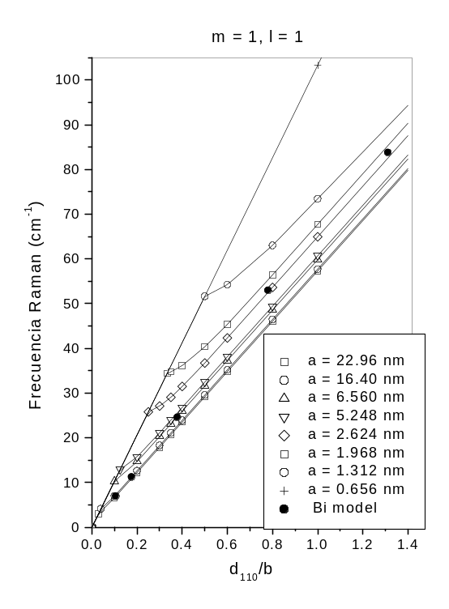
Figura 5. Modo de baja frecuencia de oblatos de bismuto en el caso m = 1, l = 1 en función del semi-eje menor (b) para diferentes tamaños (a).

Tabla 1. Comparación de las frecuencias calculadas
y experimentales de los modos
de baja frecuencia de NC’s de bismuto
con el modelo de esferoides oblatos.

 | Tamaño  a (nm)  b (nm) | Experimental  (cm⁻¹) | Calculada  (cm⁻¹)
BG12  BG25  BG50  BG100  BG200 | 1.15  0.25  1.25  0.42  3.81  0.865  8.75  1.865  11.7  3.09 | 48  48  49.6  17.0  3.1 | 83.8  52.9  24.6  11.2  6.9

CONCLUSIÓN
La dispersión Raman de baja frecuencia de NCS de óxido de zirconio y de bismuto muestra una fuerte dependencia con el tamaño de las partículas. Las frecuencias calculadas con un modelo elástico de esferas u oblatos concuerdan con las experimentales. Se calcularon las frecuencias de modos torsionales de esferoides cuyos valores de a y b son del orden de
magnitud de nanocristales de Bi sin usar parámetros libres [25]. El modelo elástico utilizado da una concor- dancia aceptable para las nanopartículas más grandes, pero falla para las pequeñas; de hecho, las muestras BG25 y BG12 sólo poseen tres y dos planos atómicos respectivamente, por lo que un modelo de planos atómicos podría ser más razonable.

REFERENCIAS

SHIMIZU-IWAYAMA, T. et al. (1995): Nanostrut. Mater. 5, 307.

FUJII, M.; T. NAGAREDA; S. HAYASHI and K. YAMAMOTO (1991): Phys. Rev. B 44, 6243.

CHAMPAGON, B.; B. ADRIANASOLO and E. DUVAL (1991): Mater. Sci. Eng. B 9, 417.

BALLESTEROS, J.M. et al. (1997): Jr., Appl. Phys. Lett. 71, 2445.

MERCERA, P.D.L. (1990): Appl. Catal. 57,127.

JAERISCH, P. (1880): J.F. Math. (Crelle) 88, 131-145.

LAMB, H. (1882): Proc. Math. Soc. London 13, 187.

LOVE, A.E.H. (1944): in A Treatise on Mathematical Theory of Elasticity (Dover, New York).

TORRES del CASTILLO, G.F. (1999): Rev. Mex. Fis. 45, 557-564..

FUJII, M.; T. NAGAREDA, S. HAYASHI and K. YAMAMOTO (1991): Phys. Rev. B 44, 6243. [Erratum: Phys. Rev. B 52, 14273 (1995)].

FUJII, M.; W. KANZAWA, S. HAYASHI and K. YAMAMOTO (1996): Phys. Rev. B 54, R8373.

SAVIOT, L.; D.B. MURRAY and M.C. MARCO DE LUCAS (2003): arXiv:cond-mat/0307634 vl.

PORTALES, H.; L. SAVIOT and E. DUVAL (2002): Phys. Rev. B, 65, 165422.

PORTALES, H. et al. (2001): J. Chem. Phys. 115, 3444.

BARKER, A.S. and R. LOUDON (1972): Rev. Mod. Phys. 41, 18.

ABRIKOSOV, A.A:; L.P. GOR’KOV, I.Y. DZYALOSHINSKII (1965): in Quantum field theoretical methods in statistical physics (Pergamon, Oxford, 1965).

ASHER, I.M.; B. PAPANICOLAOU, E. ANASTASSAKIS (1976): J. Phys. Chem. Solids 37, 221.

LANDAU, L.L. and E.M. LIFSHITZ (1989): Theory of Elasticity, Third Ed., Pergamon Press, Oxford.

MORSE, R.M. and H. FESHBACH (1953): Methods of theoretical physics, McGraw-Hill Book Co., New York, N.Y.

TORRES DEL CASTILLO, G.F. (1999): Rev. Mex. Fis. 45, 557.

ERINGEN, A.C. and E.S. SUHUBI (1975): Elastodynamics, Linear Theory, Vol. II, Academic Press, New York.

HANISH, S.; R.V. BAIER; A.L. VAN BUREN and B.J. KING (1970): Tables of Radial Spheroidal Waves Functions, Naval Research Laboratory, Transducer Branch, Acoustics Division, 4, Washington D.C.

RAND, R.H. (1968): J. Acoust. Soc. Am. 44, 749-751.

AQUINO, N.; E. CASTAÑO and E. LEY-KOO (2002): Rev. Mex. Fis. 48, 277.
JOUANNE, M. et al. (2201): Phys. Rev. B64, 5404.

SMITH, C.F. and W.B. CRANDALL (1964): J. Am. Ceram. Soc. 47, 624.

